Perkembangan Dan Prinsip Kerja Computed Tomography (CT Scan)
Sri Wahyuni^{1*}, Laila Amalia²
¹Fakultas Kedokteran, Universitas Malikussaleh, Lhokseumawe 24351, Indonesia
²Instalasi Radiologi, RSUD Zubir Mahmud, Aceh Timur 24445, Indonesia
*Corresponding Author: dr.wahyuni.sr@gmail.com
Abstrak
Computed Tomography (CT) adalah pencitraan diagnostik cross-sectional, tiga dimensi dan beresolusi tinggi, yang umumnya menggunakan sinar-X polikromatik energi tunggal. CT juga merupakan metode diagnostik non-invasif, yang telah mulai diterapkan dalam kedokteran sejak awal tahun 70-an dan secara progresif menjadi bagian dari modal pencitraan yang digunakan oleh kedokteran modern. Pemindaian CT memberikan efek luar biasa pada praktik medis dan diagnosis. Prinsip utama CT didasarkan pada atenuasi berkas radiasi sinar-X yang melewati objek seperti pada pemeriksaan sinar-X konvensional. Tinjauan pustaka ini menjelaskan secara singkat perkembangan CT dari mesin generasi awal sampai terkini dan prinsip yang mendasari teknik pencitraan non-invasif ini.
Kata Kunci: Computed tomography; CT scan; mesin CT scan; prinsip kerja CT

Pendahuluan
Computed Tomography (CT) adalah alat diagnostik sinar-X yang membuat gambar penampang tubuh berdasarkan penyerapan sinar-X pada irisan tubuh yang ditampilkan di layar komputer. Sejak diperkenalkan penggunaannya secara klinis pada awal tahun 1970-an, teknologi yang dipakai CT telah berkembang pesat hingga saat ini.^{1,2} Istilah "computed" dalam computed tomography bermakna dihitung atau direkonstruksi, dan istilah "tomog-raphy" adalah kata majemuk yang terdiri dari istilah "tomo" (yang berarti "memotong" atau "bagian" dalam bahasa Yunani) dan “grafi” (yang berarti “menggambarkan” dalam bahasa Yunani). Operasi pemindai CT didasarkan pada sinar-X.³
Pada 1 Oktober 1971, pemeriksaan CT dilakukan pada pasien wanita 41 tahun dengan tumor lobus frontal. Pemindaian pasien berlangsung 15 jam dan menggunakan mesin CT yang dikembangkan oleh Sir Godfrey Neobold Hounsfield (pemenang Hadiah Nobel) di perusahaan EMI (Electrical and Musical Industries) di London. Untuk pertama kalinya dalam sejarah dokter radiologi medis dapat memperoleh gambar berkualitas tinggi dari penampang bagian dalam tubuh.^{4,5} Sejak itu kecanggihan teknis telah mengembangkan teknik CT scan dan dengan kemungkinan penelitian baru, perkembangan ini sedang berlangsung bahkan hingga hari ini.

Pembahasan

Perkembangan Teknologi CT Scan

CT generasi 1 (Parallel-Beam Geometry)
Sistem CT generasi pertama diawali dengan scanner kepala original buatan Sir Godfrey
Hounsfield’s EMI Mark I yang menggunakan prinsip ‘‘translate–rotate’’. Prinsip ini mengaplikasikan sinar-X model pensil yang diterima oleh detektor tunggal. Durasi yang diperlukan adalah sekitar 5 menit untuk memberikan informasi yang cukup terhadap 1 potongan rotasi bagian tabung dan 180 derajat dari detektor. Gambar ditampilkan dengan bentuk matriks 80x80 dan Scan field of view (SFOV) berdiameter 25 cm sehingga sistem ini terbatas hanya untuk scanning kepala saja. Resolusi spasial sekitar 1,3 mm. Hasil perdana scanner ini dipresentasikan pada British Radiologic Society Meeting April 1972.^{1,2}

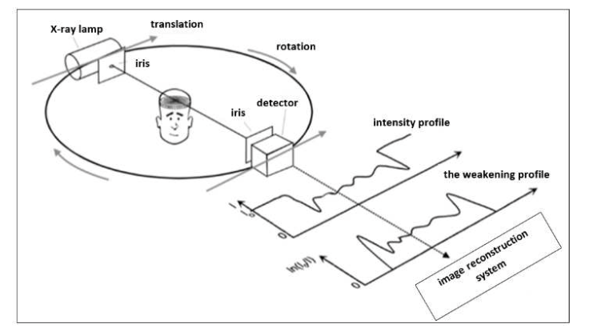
Gambar 1. Scanner generasi pertama EMI Mark I

CT generasi ke-2 (Fan Beam, Multiple Detectors Scan)
Kecepatan akuisisi data gambar CT generasi pertama yang lambat (sekitar 5 menit untuk setiap gambar) berarti pembatasan pemindaian untuk artefak bergerak yang hanya terhubung dengan pemindai jangka panjang di kepala. Untuk mengatasi batasan waktu ini, generasi kedua CT scan yang menggunakan sinar berbentuk kipas sempit dan lebih banyak detektor dikembangkan.^{5,6}
CT scanner generasi kedua merupakan single-slice systems CT scanner. Alat ini masih menggunakan prinsip ‘‘translate–rotate’, namun detektor tunggal diganti dengan multidetektor (30 detektor) yang menutupi sudut kipas sekitar 10 derajat. Akibatnya, waktu akuisisi dari sebuah slice dapat dikurangi hingga 18 detik. Alat ini sudah dapat digunakan untuk scanning seluruh tubuh.⁷

CT Scanner generasi ke-3 (Fan Beam, Rotating Detectors Third-generation)
Pemindai generasi ketiga diperkenalkan pada tahun 1976. Berkas sinar-X kipas diputar 360 derajat di sekitar isocenter. Sistem CT yang paling umum saat ini menggunakan system scanner generasi ketiga. Sistem ini menggunakan 'rotate – rotate' geometri, di mana tabung sinar-X dan detektor array berputar sekitar pasien. Sudut kipas detektor cukup lebar (kira-kira 45-55 derajat) untuk menutupi SFOV seluruh tubuh dengan diameter 50 cm — dengan cara ini, scanning seluruh tubuh rutin menjadi feasible. Proyeksi tidak lagi didapatkan dengan pengukuran sekuensial yang membutuhkan translasi detektor dan tabung sinar-X, tetapi sebaliknya diakuisisi secara bersamaan oleh 700-900 detektor individu dalam kipas angin.¹
Sirkuit detektor lengkung yang terdiri dari beberapa ratus detektor independen secara mekanis digabungkan ke sumber sinar-X, dan keduanya berputar bersama. Alhasil, gerakan rotate-only ini memperoleh data proyeksi untuk satu gambar hanya dalam 1 detik.⁸

CT Scanner generasi ke-4 (Fan Beam, Fixed Detectors)
Dalam pemindai generasi keempat, sumber sinar-X dan berkas kipas berputar di sekitar isocenter, sedangkan detektor array tetap statis. Susunan detektor terdiri dari 600 hingga 4800 (bergantung pada produsen) detektor independen dalam lingkaran yang mengelilingi pasien sepenuhnya. Waktu pemindaian mirip dengan pemindai generasi ketiga. Detektor tidak lagi digabungkan ke sumber x-ray dan karenanya tidak dapat menggunakan septa terfokus untuk menghambat scattered radiation. Namun, detektor dikalibrasi dua kali selama setiap rotasi sumber sinar-X, menyediakan sistem kalibrasi mandiri. Sistem generasi ketiga hanya dikalibrasi sekali setiap beberapa jam. Dua geometri detektor saat ini digunakan untuk sistem generasi keempat: (1) sumber x-ray yang berputar di dalam array detektor tetap dan (2) sumber x-ray berputar di luar array detektor. Gambar 2.4 menunjukkan komponen utama di gantry dari sistem generasi keempat tipikal menggunakan fixed-detector array.^{8,9}
Prinsip desain generasi ke-4 saat ini telah ditinggalkan karena biaya sistem yang tinggi akibat dari banyaknya elemen detektor dan masalah lainnya. Sebagai contoh, post-patient collimators (dekat permukaan detektor) untuk menekan radiasi yang tersebar tidak dapat digunakan, dan gambar mengalami artefak yang berat.^{1,6}

CT Scanner generasi ke-5 (Scanning Electron Beam)
Pemindai generasi kelima bersifat unik karena sumber sinar X menjadi bagian integral dari desain sistem. Detektor array tetap statis sementara berkas elektron berenergi tinggi secara elektronik menyapu sepanjang anoda strip tungsten berbentuk setengah lingkaran. Sinar-X diproduksi pada titik di mana berkas elektron mengenai anoda, menghasilkan sumber sinar-X yang berputar di sekitar pasien tanpa perlu bergerak. Data proyeksi dapat diperoleh dalam waktu sekitar 50 ms, cukup cepat untuk menggambarkan detak jantung tanpa gerakan artefak yang signifikan.⁸

CT Scanner generasi ke-6 (Spiral/Helical Scanning)
Kebutuhan untuk waktu scanning yang lebih cepat, dan khususnya untuk multipel scan cepat untuk pencitraan tiga dimensi, diwujudkan dengan pengembangan sistem scan spiral (heliks). Sistem generasi ketiga dan keempat mencapai hal ini dengan menggunakan teknologi self-lubricating slip-ring untuk membuat sambungan listrik dengan komponen yang berputar. Hal ini menghilangkan kebutuhan daya dan kabel sinyal. Data proyeksi untuk gambar multipel yang mencakup volume pasien dapat diperoleh dalam satu kali menahan napas dengan kecepatan sekitar satu irisan per detik.¹⁰
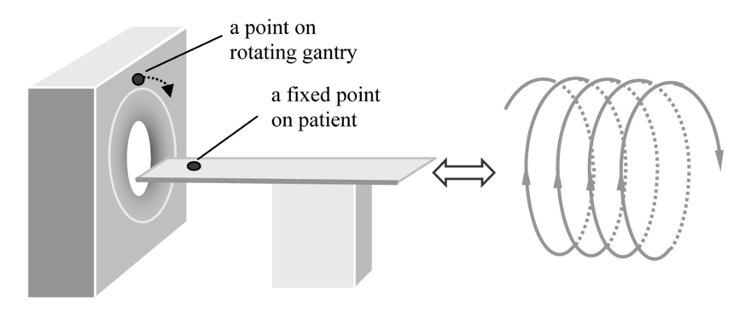
Gambar 2. Ilustrasi pemindaian heliks⁶
Butuh waktu sekitar tiga tahun bagi CT spiral untuk diterima secara meluas. Di akhir tahun 1992 semua produsen CT besar mengumumkan scanner dengan teknologi slip ring dan kemampuan CT spiral. Sejak saat itu terjadi perkembangan teknis yang luar biasa, memberikan peningkatan besar dalam daya sinar-X, kapasitas komputer, dan peningkatan teknis lebih lanjut. Perbedaan penamaan antara CT heliks dan spiral karena produsen CT yang berbeda saja.¹¹

CT Scanner generasi ke-7 (Multi Array Detector CT / Multi Slice CT)
Sistem MDCT pertama diperkenalkan pada tahun 1998. Dengan menggunakan detektor multi-array, semakin lebar kolimator, semakin banyak data proyeksi dan tebal irisan yang diperoleh, sehingga energi sinar-X dapat digunakan lebih efisien. MDCT dengan detektor area memiliki keuntungan dalam scanning jantung dan perolehan data CT yang dinamis.^{10,12}

CT Scanner generasi ke-8 (Dual Source CT)
Tantangan lain dari penggunaan MDCT adalah resolusi temporal tidak cukup untuk pemeriksaan CT jantung, yang membutuhkan waktu pemaparan yang sangat singkat dari aksial irisan pasien untuk freeze gerakan jantung. Untuk "membekukan" gerakan jantung, diperlukan serangkaian proyeksi lengkap dalam 20-50 milidetik.⁶ Untuk meningkatkan resolusi temporal dengan cara yang dapat diandalkan secara klinis, gantry harus berputar lebih cepat. Meskipun waktu rotasi gantry 0,3 detik atau kurang, artefak gerak pada detak jantung yang tinggi dan tidak teratur tetap menjadi tantangan bagi CTA koroner.
Sebuah alternatif konsep pemindai yang memberikan resolusi temporal secara signifikan tetapi tidak membutuhkan rotasi gantry yang lebih cepat adalah CT dengan multiple tubes dan corresponding detectors.^{1,11} Dual Source CT (DSCT) memakai dua tabung sinar-X yang terhubung ke dua buah detektor dan tegangan setiap tabung sinar-X berbeda (tegangan tinggi biasanya sekitar 140KV dan tegangan rendah (sekitar 80KV). Selain itu, seiring dengan peningkatan denyut jantung 100 kali per menit, DSCT memberikan kualitas gambar yang lebih baik dan tajam baik pada fase sistolik dan diastolik jantung dibandingkan dengan SSCT scanner.¹⁰

Mobile/Portable CT Scan
CT scan standar bersifat stationer dan mengharuskan pasien dibawa ke ruang CT khusus, di mana terdapat sumber listrik tegangan tinggi, pelindung dinding dan langit-langit, dan ruang kontrol teknisi. Pemindai ini tidak dapat diakses oleh populasi pasien tertentu, seperti pasien yang sakit kritis di unit perawatan intensif (ICU) serta pasien yang menjalani operasi.^{13,14}
Teknologi CT portabel juga berfungsi untuk meningkatkan utilitas peralatan CT stasioner di rumah sakit. Hal ini memberikan 2 keuntungan khusus: Pertama, peningkatan alur kerja CT standar lebih cepat untuk pasien non-ICU di rumah sakit, sehingga meningkatkan kualitas perawatan pasien. Kedua, meningkatkan penggunaan peralatan lain berkontribusi pada manfaat ekonomi yang diperoleh dengan mesin CT portabel.¹⁴
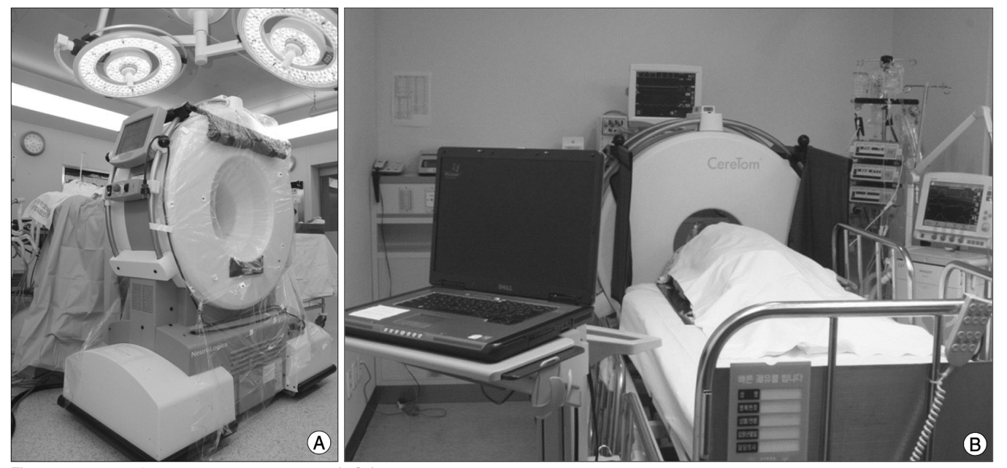
Gambar 3. Foto mobile CT (mCT), gantry dan stasiun kerja di ruang operasi (A) dan unit perawatan intensif (B)¹⁵

Kelebihan Dan Kekurangan CT Scan
Kelebihan modal pecitraan CT mengatasi keterbatasan radiografi dan tomografi konventional sebagai berikut:^{6,10}
- Resolusi kontras rendah yang sangat baik, karena (1) sinar yang sangat kolimasi digunakan untuk mengambil gambar potongan melintang pasien dan (2) detektor radiasi yang lebih sensitif (dibandingkan dengan layar film atau detektor radiografi digital) digunakan untuk mengukur radiasi yang ditransmisikan melalui irisan.
CT menawarkan resolusi kontras rendah terbaik dibandingkan dengan radiografi, kedokteran nuklir, dan ultrasonografi. Misalnya, resolusi kontras (dalam milimeter pada perbedaan 0,5%) untuk CT adalah 4 dibandingkan dengan 10, 10, dan 20 untuk radiografi, ultrasonografi, dan kedokteran nuklir.
- Dengan akuisisi data volume spiral/heliks, pemindaian CT dalam geometri spiral/heliks mengatasi beberapa keterbatasan akuisisi start-stop konvensional. Keuntungannya termasuk akuisisi data volume dalam satu tarikan napas daripada akuisisi irisan demi irisan, peningkatan dalam pencitraan 3D, pemformatan ulang gambar multiplanar, dan berbagai aplikasi yang lain, seperti pencitraan kontinu, CT angiografi, dan pencitraan realitas virtual, atau CT endoskopi.
- CT memberikan berbagai teknik untuk mendukung proses diagnostik seperti xenon CT untuk mempelajari aliran darah, CT kuantitatif (penentuan kandungan mineral tulang), CT dinamis (rapid-sequence CT scanning untuk faal tubuh), CT perfusi, dan pemindaian CT resolusi spasial tinggi.
- CT sekarang dapat menghasilkan gambar 3D secara rutin.
Dibandingkan dengan radiografi dan tomografi, keterbatasan CT Scan adalah sebagai berikut:^{6,10}
- Resolusi spasial (pasangan garis per milimeter) dari CT "notably poor" dibandingkan dengan radiografi. Misalnya, resolusi spasial untuk CT adalah 2, sedangkan kedokteran nuklir, ultrasonografi, dan MRI, resolusi spasial secara berurutan adalah 0,1; 0,25; dan 2.
- Dosis radiasi CT umumnya lebih besar untuk area tubuh yang sama, meskipun upaya signifikan telah dilakukan untuk mengurangi dan mengoptimalkan dosis untuk pasien.
- CT sulit mendapatkan gambar daerah anatomi jaringan lunak yang dikelilingi oleh sejumlah besar tulang, seperti fossa posterior, sumsum tulang belakang, hipofisis, dan ruang interpetrous. Proses pencitraan dapat menciptakan artefak yang dapat mengaburkan diagnosis.
- Apabila terdapat benda logam pada pasien, maka menghasilkan artefak goresan pada gambar CT. CT juga menciptakan artefak lain yang tidak umum untuk radiografi.

Kesimpulan
Computed Tomography telah menjadi bagian dari alat pencitraan diagnostik sejak awal 1970-an. Dari awal sebagai alat untuk mencitrakan otak secara cross-section, kemajuan teknologi dalam kecepatan dan resolusi CT telah menjadi modalitas strategis saat ini dalam diagnosis, planning and surveillance penyakit di seluruh organ tubuh.

Daftar Pustaka
1. Flohr T. CT Systems. Current Radiology Reports. 2013;1(1):52–63.
2. Goldman LW. Principles of CT and CT technology. Journal of Nuclear Medicine Technology. 2007;35(3):115–28.
3. Jung H. Basic Physical Principles and Clinical Applications of Computed Tomography. Progress in Medical Physics. 2021;32(1):1–17.
4. Bhattacharyya K. Godfrey Newbold Hounsfield (1919-2004): The man who revolutionized neuroimaging. Ann Indian Acad Neurol. 2016;19(4):448–50.
5. Trebuňová M, Laputková G, Živčák J. Computed Tomography - Its Development And Principle. Acta Simulatio-International Scientific Journal about Simulation . 2017;3:11–5.
6. Hsieh J. Computed Tomography Principles, Design, Artifacts, and Recent Advances. Second. SPIE and John Wiley and Sons, Inc.; 2009.
7. Bauhs JA, Vrieze TJ, Primak AN, Bruesewitz MR, McCollough CH. CT dosimetry: Comparison of measurement techniques and devices. Radiographics. 2008;28(1):245–53.
8. Christiansen EL, Thompson JR. Computed tomography. Cranio Clin Int. 1991;1(1):17–34.
9. Bauhs JA, Vrieze TJ, Primak AN, Bruesewitz MR, McCollough CH, Christiansen EL, et al. Principles of CT and CT technology. Pediatric Radiology [Internet]. 2013;32(1):246–9. Available from: http://dx.doi.org/10.1016/j.rcl.2008.10.004
10. Seeram E. Computed Tomography: Physical Principles, Clinical Applications, And Quality Control. Fourth. Vol. Fourth. St. Louis, Missouri: Elsevier; 2016.
11. Jiang H. Computed Tomography - Principles, Design, Artifacts and Recent Advances. In: Second. Washington, USA: SPIE Press; 2009.
12. Tóth T, Hudák R. Computed Tomography - its Development, Principle and Image Artifacts. Acta Mechanica Slovaca. 2013;17(4).
13. Ginat DT, Gupta R. Advances in computed tomography imaging technology. Annual Review of Biomedical Engineering. 2014;16:431–53.
14. Rumboldt Z, Huda W, All JW. Review of portable CT with assessment of a dedicated head CT scanner. American Journal of Neuroradiology. 2009 Oct;30(9):1630–6.
15. Kim JW, Lee SH, Son YJ, Yang HJ, Chung YS, Jung HW. Mobile computed tomography: Early experience in Korea. J Korean Neurosurg Soc. 2010;48(1):31–6.

